ÜREME VE GELİŞME

Böcekler yumurta ile çoğalan ve yüksek üreme yeteneği gösteren
hayvanlardır. Bazı türler üreme için yumurtanın döllenmesine ihtiyaç duyduğu halde
bazılarında böyle bir zorunluluk bulunmamaktadır. Ergin evresine ulaşıldığında
gelişme tamamlanmıştır. Dolayısıyla ergin öncesi evreler gelişme evresi olarak
isimlendirilmektedir. Ergin birey üreme faaliyetini üstlenmiştir. Bazı böceklerin erginleri
beslenmediği halde bazılarında özellikle eşeysel olgunluk için beslenmeye ihtiyaç
duyulmaktadır.

Böcekler yumurtaların değişik yerlere bırakmaktadır. Bu yumurtalar tek tek
bırakıldığı halde bazı türlerin gruplar halinde yumurta bıraktığı görülür. Aynı şekilde
farklı şekil ve büyüklükte böcek yumurtaları bulunur.

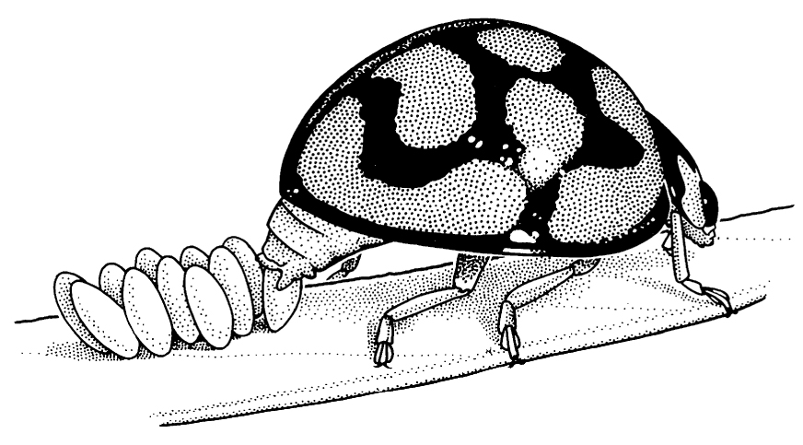

Yumurtadan çıkan birey larva olarak isimlendirilir ve böcek larvaları çok farklı
yapılarda olmaktadır. Larvanın büyümesi deri değiştirme ile olmaktadır.

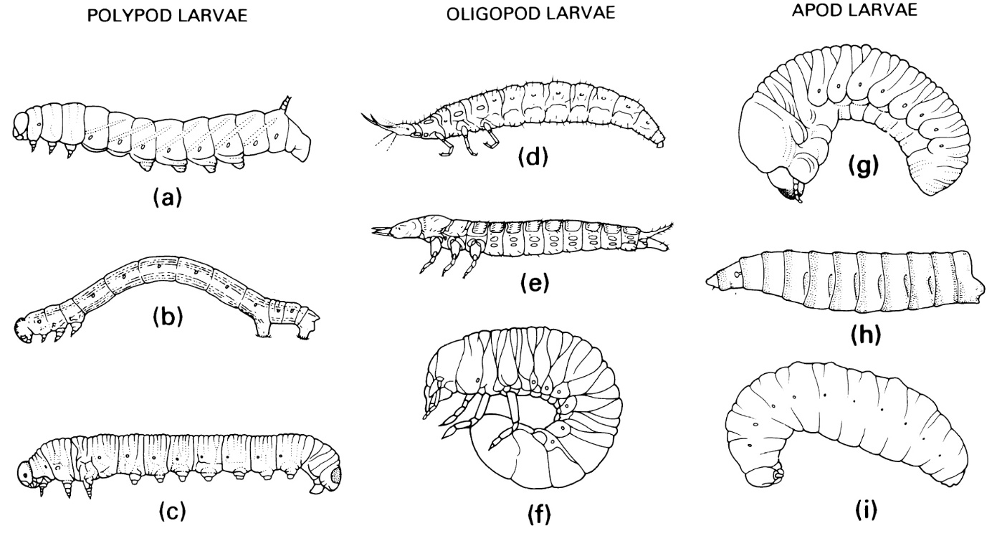

Bütün böcekler embriyo sonrası gelişim sırasında larva evrelerini yaşarlar.
Böceklerdeki larva evrelerinin sayısı değişmektedir. İki deri değişimi arasındaki bu
evrenin sayısı beslenme durumu veya sıcaklıkla birlikte değişir.

Böceklerin bir kısmı larva evresinden sonra gerçek bir pupa dönemi geçirdiği
halde bazılarında pupa evresi geçirmeden ergin olurlar. Pupalar böceğin aktif
olmadığı ve besin almadığı bir dönemdir. Böcekler bu dönemi genellikle korunaklı
yerlerde geçirirler.

Yumurtadan çıkan larvaların bir kısmı büyük ölçüde ergine benzediği halde bazı
böceklerin larvaları yapı olarak erginden büyük ölçüde farklılık göstermektedir.

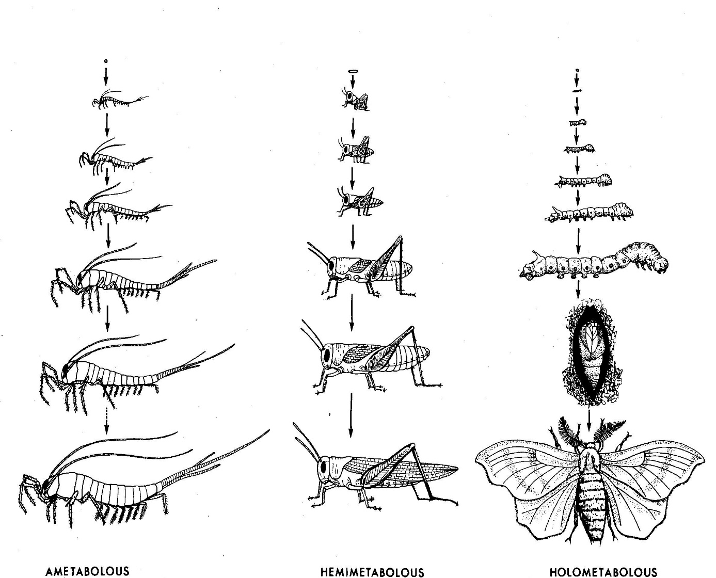

Böceklerin bir kısmı ergin evresine geçtiklerinde olgunlaşmış eşeysel bezlere
sahip oldukları halde bazıları bu olgunlaşmanın sağlanabilmesi için beslenme
döneminin geçirilmesi gerekir.

